Thiết kế kiến trúc

Phần mềm quản lý bán vé chuyến bay

Version 1.0

Sinh viên thực hiện:

19120383 – Huỳnh Tấn Thọ

19120426 – Phan Đặng Diễm Uyên

19120469 – Sử Nhật Đăng

**Bảng ghi nhận thay đổi tài liệu**

|  |  |  |  |
| --- | --- | --- | --- |
| **Ngày** | **Phiên bản** | **Mô tả** | **Người thay đổi** |
| 17/05/2022 | 1.0 | Phiên bản đầu tiên của tài liệu | Huỳnh Tấn Thọ  Phan Đặng Diễm Uyên  Sử Nhật Đăng |
|  |  |  |  |
|  |  |  |  |
|  |  |  |  |

Mục lục

1. Kiến trúc hệ thống 3

2. Mô tả chi tiết từng thành phần trong hệ thống 4

2.1 User Interface 4

2.2 Service 4

2.3 Data Access Object 5

# Kiến trúc hệ thống

Sử dụng kiến trúc 3 layer

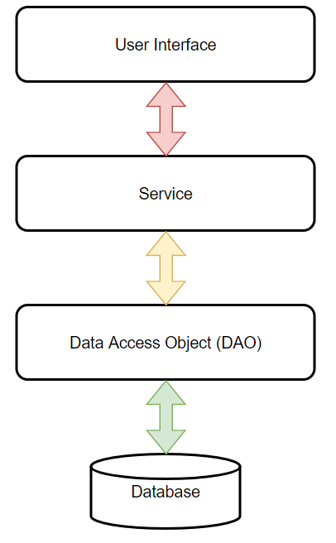

|  |  |
| --- | --- |
| **Thành phần** | **Diễn giải** |
| User Interface | Giao diện người dùng giúp hiển thị thông tin, biểu mẫu và cho phép người dùng thực hiện các tính năng, tương tác với hệ thống. |
| Service | Xử lý các dữ liệu nhận được từ thao tác của người dùng trên giao diện và từ việc truy vấn database. |
| Data Access Object | Các thao tác trực tiếp với database, bao gồm việc truy vấn dữ liệu từ database và cập nhật dữ liệu lên database. |
| Database | Cơ sở dữ liệu giúp lưu trữ thông tin cho hệ thống. |

# Mô tả chi tiết từng thành phần trong hệ thống

## User Interface

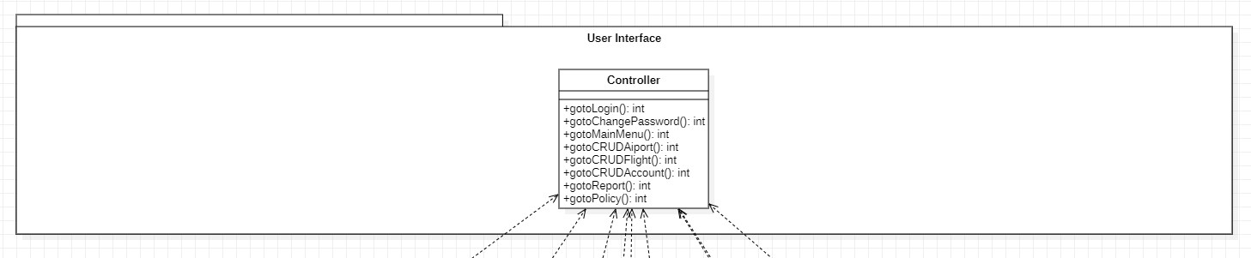

|  |  |
| --- | --- |
| **Lớp đối tượng** | **Diễn giải** |
| Controller | Kết nối giữa back-end và front-end |

## Service

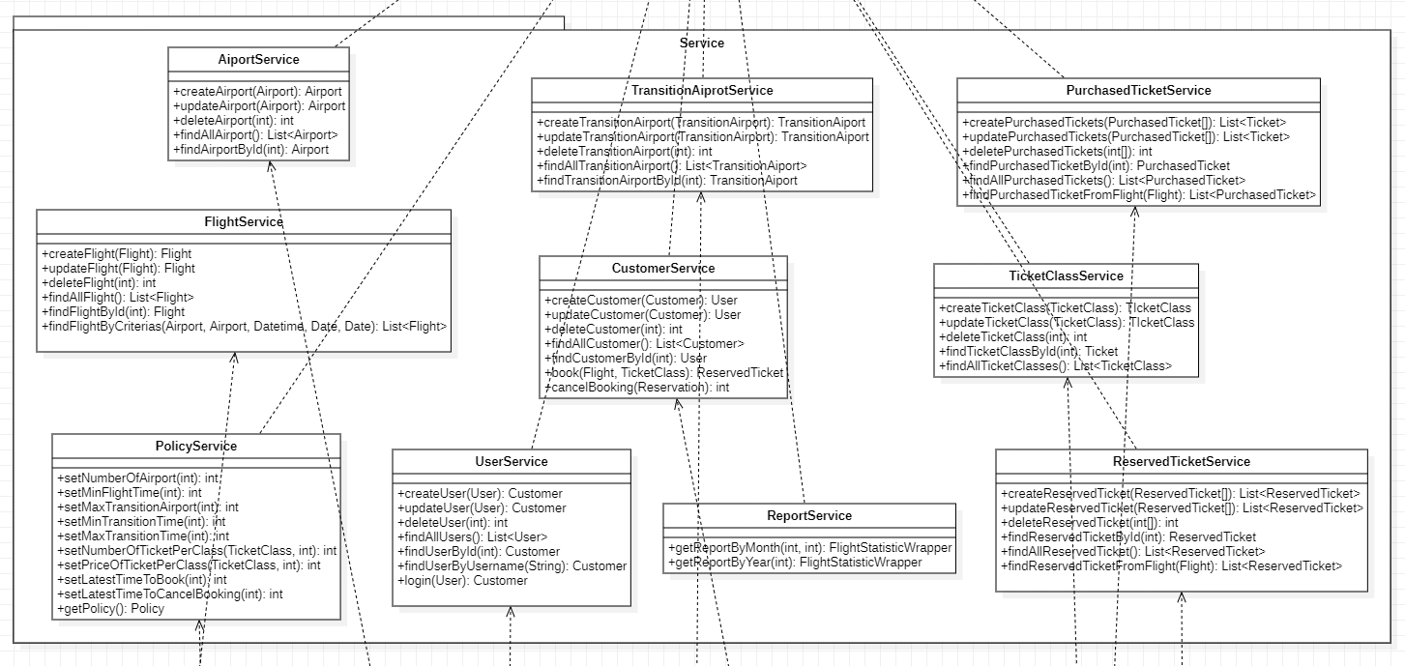

|  |  |
| --- | --- |
| **Lớp đối tượng** | **Diễn giải** |
| PolicyService | Thực hiện các nghiệp vụ liên quan đến entity Policy. |
| AirportService | Thực hiện các nghiệp vụ liên quan đến entity Airport. |
| TicketClassService | Thực hiện các nghiệp vụ liên quan đến entity TicketClass. |
| ReservedTicketService | Thực hiện các nghiệp vụ liên quan đến entity ReservedTicket. |
| PurchasedTicketService | Thực hiện các nghiệp vụ liên quan đến entity PurchasedTicket. |
| FlightService | Thực hiện các nghiệp vụ liên quan đến entity Flight. |
| TransitionAirportService | Thực hiện các nghiệp vụ liên quan đến entity TransitionAirport. |
| CustomerService | Thực hiện các nghiệp vụ liên quan đến entity Customer |
| ReportService | Thực hiện các nghiệp vụ liên quan đến entity Report |
| UserService | Thực hiện các nghiệp vụ liên quan đến entity User. |

## Data Access Object

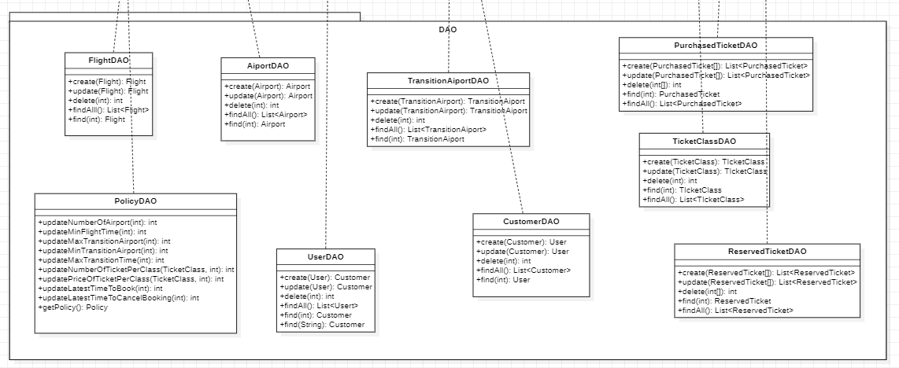

|  |  |
| --- | --- |
| **Lớp đối tượng** | **Diễn giải** |
| PolicyDAO | Truy vấn dữ liệu từ database cho các entity Policy. |
| AirportDAO | Truy vấn dữ liệu từ database cho các entity Airport. |
| TicketClassDAO | Truy vấn dữ liệu từ database cho các entity TicketClass. |
| ReservedTicketDAO | Truy vấn dữ liệu từ database cho các entity ReversedTicket. |
| PurchasedTicketDAO | Truy vấn dữ liệu từ database cho các entity PurchasedTicket. |
| FlightDAO | Truy vấn dữ liệu từ database cho các entity Flight. |
| TransitionAirportDAO | Truy vấn dữ liệu từ database cho các entity TransitionAirport. |
| CustomerDAO | Truy vấn dữ liệu từ database cho các entity Customer. |
| UserDAO | Truy vấn dữ liệu từ database cho các entity User. |